

APPRENTISSAGE PAR PROJETS DE LA PROGRAMMATION EN SCRATCH SUR ARDUINO AU COLLEGE LAMARTINE A SOISSONS

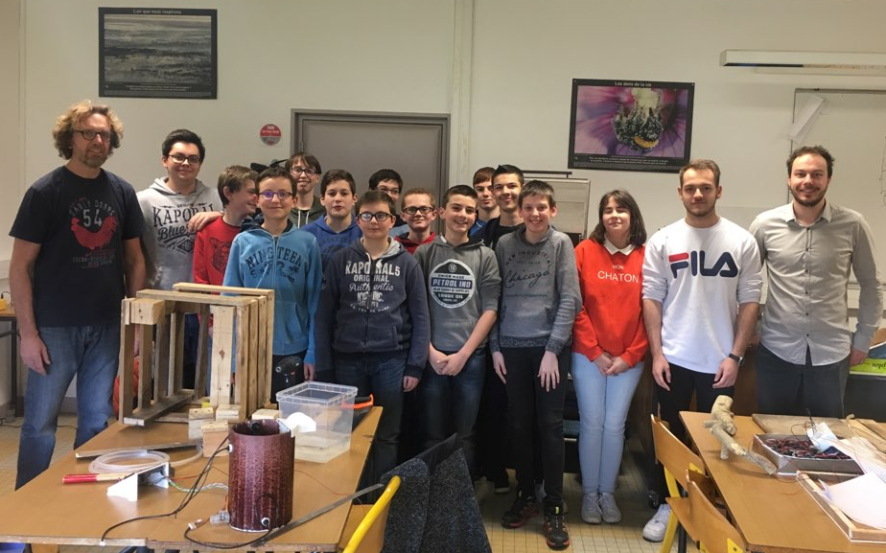

COLAS BENJAMIN
BOUZON NICOLAS
REMERCIEMENTS

Nous souhaitons, dans un premier temps, remercier Mr HUSSAUD, qui, durant toute l’évolution de notre projet tuteuré, nous a aidé en nous donnant des conseils qui nous ont été utiles afin d’avancer au maximum dans notre projet.

Dans un second temps, nous voudrions remercier Mr MERLIN ainsi que Mr MOREAU pour nous avoir accepté dans le collège LAMARTINE où la majeure partie du projet a été réalisée. Ainsi que pour toute l’aide au niveau matériel mais aussi lors de nos déplacements au collège.

Pour finir, nous voudrions remercier l’IUT pour nous avoir donné l’occasion de réaliser ce projet en nous donnant les ressources nécessaires. Nous remercions aussi toute l’équipe enseignante de l’IUT puisque certaines matières que nous avons travaillées nous ont aidé dans ce projet. Tout particulièrement la programmation, car nous nous sommes servis de cette matière afin de programmer chaque capteur et instrument dont nous nous servions avec le logiciel ARDUBLOCK. Mais aussi tout le domaine du câblage électrique puisque nous avons dû assembler tous les capteurs de chaque maquette afin de tout faire fonctionner en même temps et donc de valider notre programme par la suite.

SOMMAIRE

Chapitre I : Objectifs du projet tuteuré

- Poster 4
- Présentation projets 5
- LEGO NXT 5
- Maquettes 6
- Logiciel utilisé 9

Chapitre II : Description de chaque projet

- Le portail automatique 10
- Le tracker solaire 12
- La barrière de parking 14
- Le château d’eau 17

Chapitre III : Capteurs et programmes

- Description capteurs et leur programmation 20
- Programmes finaux 31
- Conclusion 34

POSTER

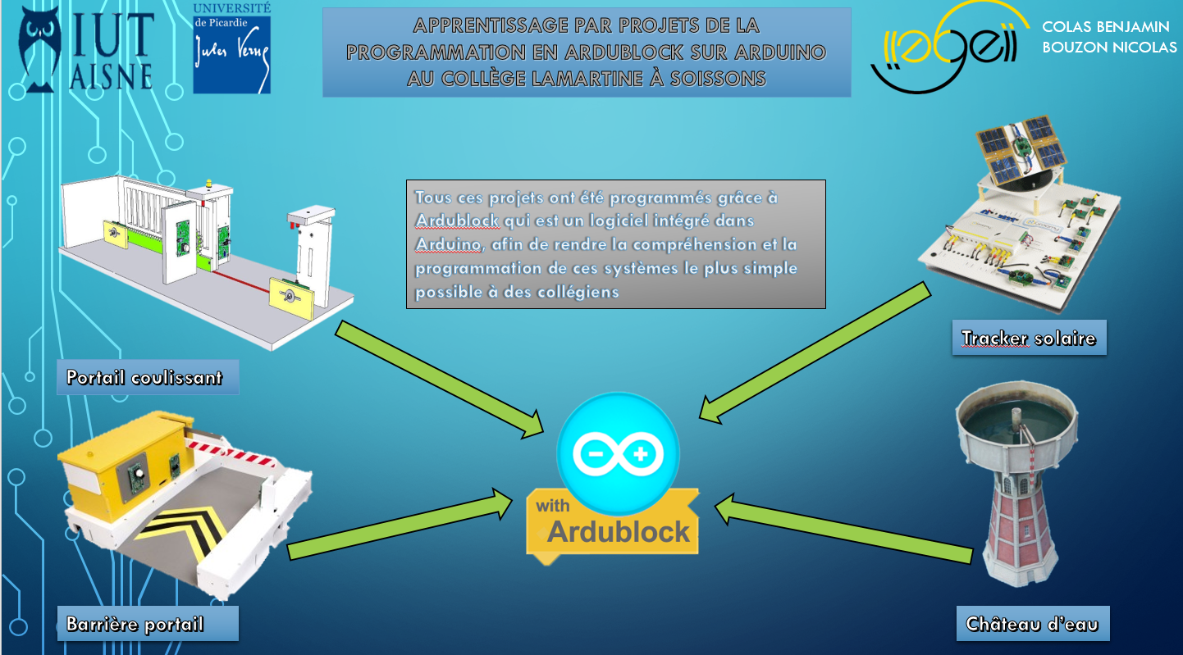

LEGO NXT

Lors des premières séances pour notre projet tuteuré, les étudiants du collège LAMARTINE sont venus à l’IUT afin de travailler dans un premier temps sur des LEGO NXT que nous avions à l’IUT. Nous les avons accueillis pendant trois semaines. Durant ces trois semaines, nous les avons fait travailler, avec l’aide de plusieurs autres étudiants en deuxième année de GEII, sur la programmation de capteurs ainsi que sur des moteurs de type LEGO. Dans un premier temps nous avons dû construire ces robots avec les pièces qui nous étaient mises à disposition. Au moment de leur assemblage, certaines pièces étaient manquantes. Au final quatre robots ont été correctement assemblés. Ce qui a tout de même permis de diviser les élèves en quatre groupes de quatre personnes afin que chaque personne puisse manipuler et programmer.
Pour programmer les robots, nous avons utilisé le logiciel ENCHANTING qui est un logiciel de programmation avec des blocs. Ceci leur a donc permis de se servir d’un langage de programmation différent ainsi que la mise en pratique d’éventuelles connaissances en programmation.
Nous leur avons fait programmer tous les capteurs disponibles que nous avions :
- Un capteur à ultrason : le robot devait s’arrêter à une certaine distance d’un obstacle. Il devait suivre une personne et s’arrêter s’il était trop près de la personne.
- Un capteur à pression monté à l’arrière du robot : il devait s’arrêter s’il touchait un obstacle.
- Utilisation des moteurs pour le faire avancer ou tourner.

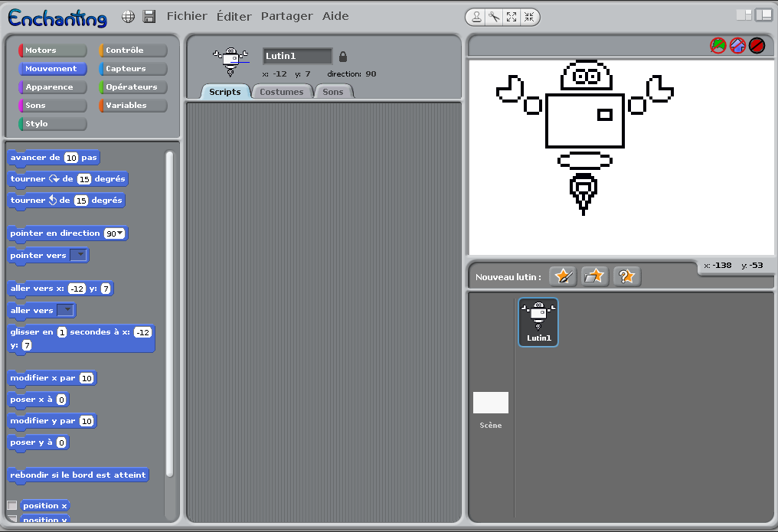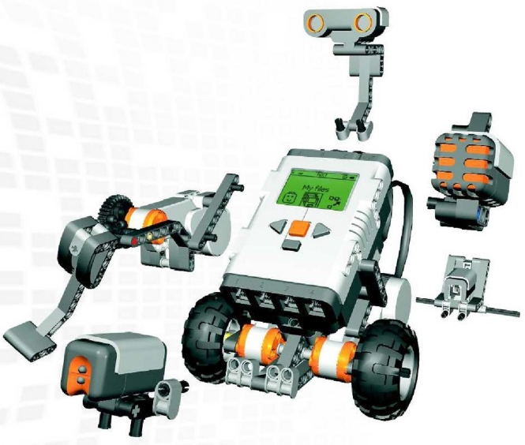

Logiciel ENCHANTING LEGO NXT

Maquettes

Après les trois semaines passées avec les élèves à l’IUT, nous nous sommes déplacés dans leur collège afin de commencer les quatre projets initiaux de notre projet tuteuré. Ces quatre projets nous ont été imposés dans la description du projet qui nous avait été fournie en début d’année lors du choix de ceux-ci. Plus précisément, les quatre projets sont :

Un portail automatique
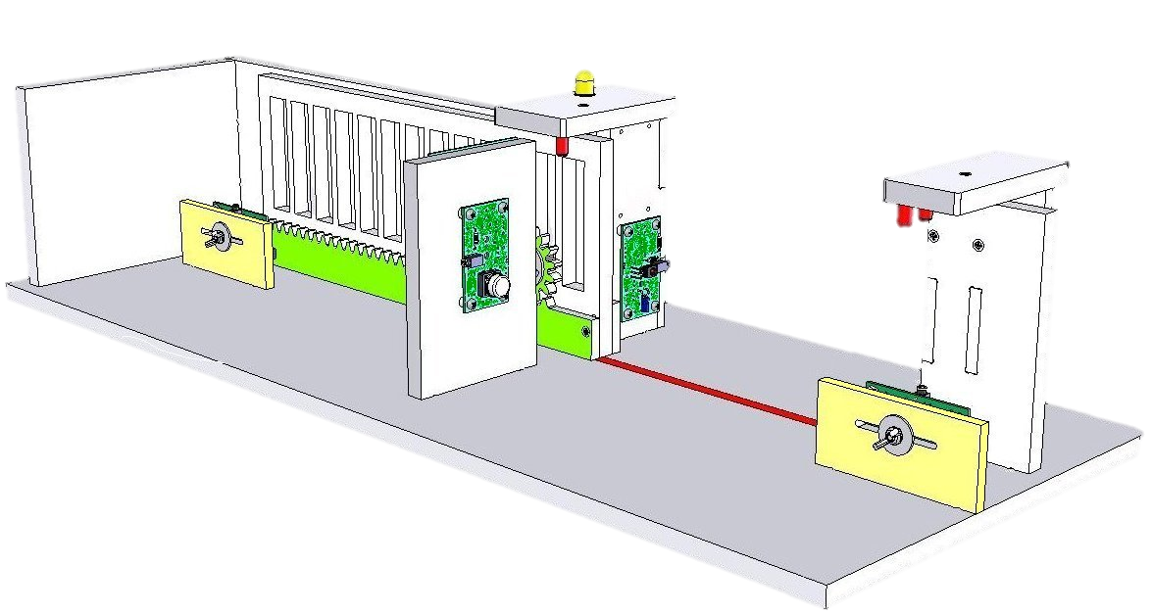

Une barrière de portail

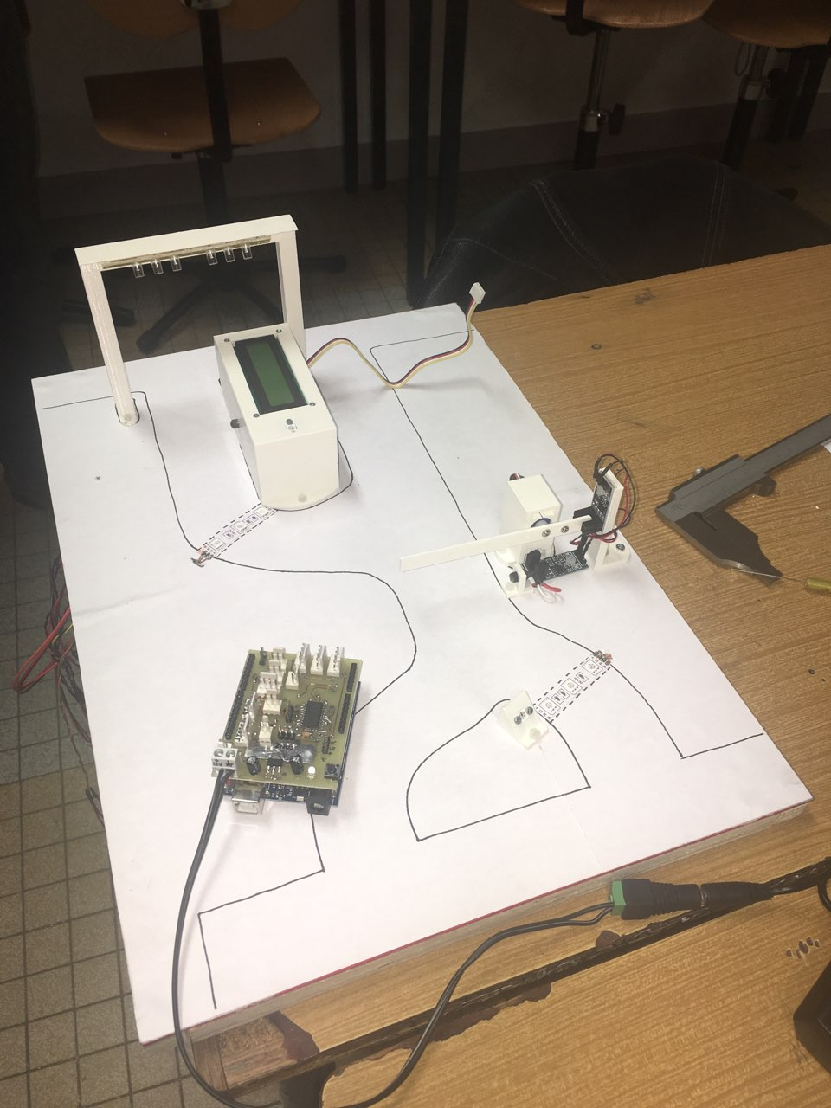

Un tracker solaire

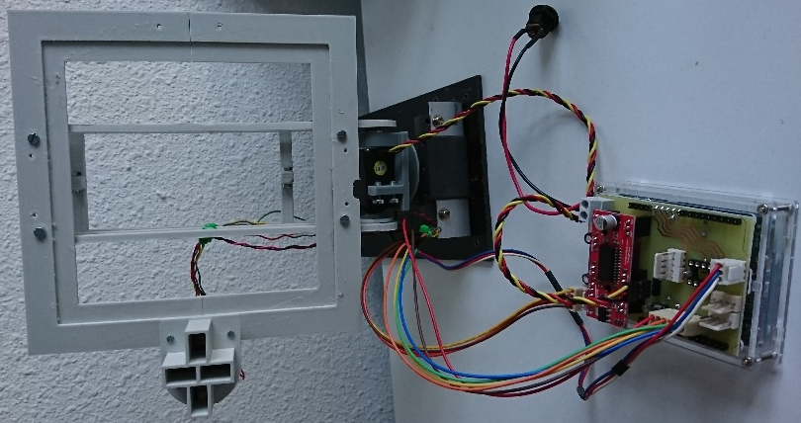

Un château d’eau

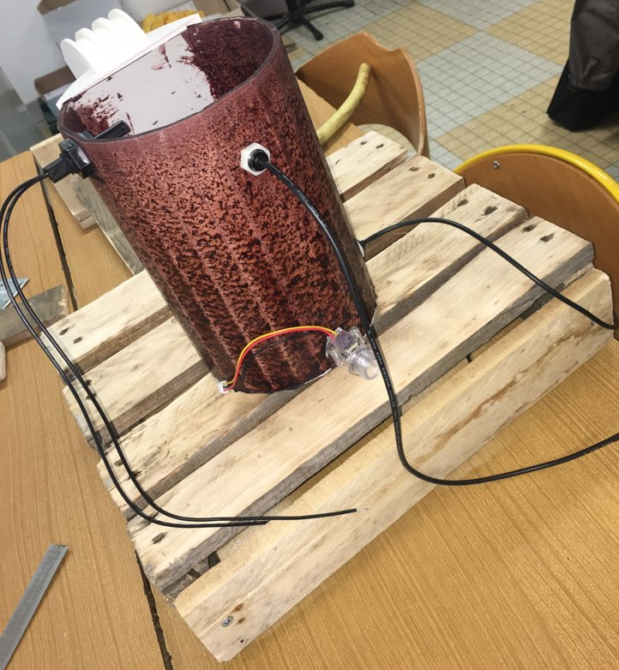

Nous verrons par la suite quelles ont été les contraintes de ces projets et quels composants ont été utilisés afin de rendre ces projets intéressants aux yeux des élèves.

Logiciel utilisé

Durant ce projet, une des principales contraintes pour nous a été de se servir d’un logiciel que nous ne connaissions pas ainsi que la manière de programmer. Nous verrons par la suite quels ont été les problèmes rencontrés avec ce type de logiciel.
Tout au long de ce projet, nous nous sommes servis du logiciel ARDUBLOCK qui est un logiciel qui s’exécute depuis ARDUINO. Nous créons avec des blocs un programme et ce programme est ensuite transféré en langage ARDUINO et par la suite mis dans la carte ARDUINO que nous avons connectée.

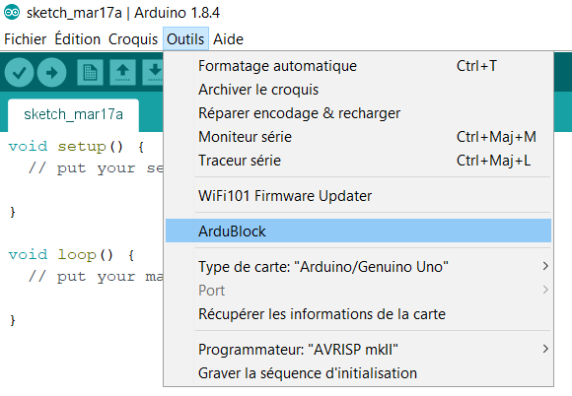

Ce type de logiciel a été utilisé afin de faciliter la compréhension et l’exécution des programmes pour des élèves de 3ème et de 4ème. Un langage de type ARDUINO directement n’aurait pas été envisageable au risque que beaucoup d’élèves ne programment pas du fait de la difficulté du langage. Ce logiciel n’étant pas installé sur leurs ordinateurs, nous avons dû le faire dès la première séance afin que nous puissions travailler. D’autres problèmes liés au logiciel sont apparus au fil du temps, nous les verrons par la suite et qu’elle a été leur importance en plus de leur impact sur le travail.

LE PORTAIL AUTOMATIQUE

La maquette du portail, montrée auparavant, a été achetée entièrement construite. C’est le seul des quatre projets où seule la programmation était l’unique objectif de ce projet.
Ce portail est un portail électrique qui peut être utilisé au quotidien. Cet appareil s’ouvre et se ferme grâce à des capteurs de fin de course. Au total sur la maquette, deux sont présents. Celui de gauche s’actionne quand le portail est dit comme ouvert tandis que celui de droite s’actionne quand le portail est dit comme fermé.
En plus de ces deux capteurs de fin de course, nous pouvons ouvrir et fermer ce portail grâce à un capteur infrarouge positionné sur un des murs de la maquette. Ceci permet de retenir le portail ouvert si une personne venait à traverser ou même une voiture lorsque le portail se referme. Un accident peut être évité.
De plus une LED a été mise afin de signaler si le portail s’ouvre ou se ferme. Ce voyant lumineux peut attirer l’attention d’éventuelles personnes ne voyant pas le portail se refermer.
Pour finir, un bouton poussoir a été installé sur un des autres murs du portail avec à son dos le moteur qui permet la mobilité du portail. Nous nous sommes servis de ce bouton afin d’ouvrir le portail mais avec un temps d’attente. Nous appuyons pendant cinq secondes ou plus sur le bouton et le portail ne s’ouvre qu’à cet instant précis.
Une dernière difficulté a été mise : utiliser un module Bluetooth sur le portail. Un fichier transféré sur un téléphone devait pouvoir contrôler ce système. C’est-à-dire l’ouvrir et le fermer depuis notre téléphone. Ceci a été une des principales difficultés de ce projet. Dans le logiciel ARDUBLOCK de base, il n’existe aucune librairie qui permet de gérer le Bluetooth. Il a donc fallu trouver sur internet une librairie qui pouvait le gérer et réaliser le programme par la suite.

Capteur infrarouge
Capteurs fin de course
Bouton poussoir
LED

Ce projet a été terminé entièrement. Nous avons, en plus, donné le programme ainsi que la maquette au collège LAMARTINE afin qu’ils puissent montrer, durant leurs portes ouvertes, un projet fonctionnant. Les véritables problèmes rencontrés sur ce système ont été de programmer le capteur infrarouge qui ne fonctionnait pas tout le temps. Et le second comme expliqué précédemment, insérer des librairies afin de pouvoir programmer tous les capteurs mis à disposition.
Pour comprendre le fonctionnement du capteur infrarouge, nous avons cherché la référence de ce capteur puis nous avons trouvé la documentation technique de ce capteur. Notamment pour la position du cavalier qui se trouvait sur la carte électronique. Ceci nous a permis de ne pas abimer ce capteur. Nous avons fait la même chose pour l’alimentation du moteur et des autres capteurs présents sur le système.

LE TRACKER SOLAIRE

La maquette du tracker solaire, a été totalement assemblée. Comme sur les deux autres projets, nous avons créé une carte shield pour simplifier le câblage pour les élèves afin de ne pas complexifier la chose, et ne pas rentrer dans les détails des datasheet. La maquette comporte quatre capteurs de luminosité de tel sorte à avoir un capteur de luminosité par direction, et donc grâce à ce système nous pouvons trouver le point le plus lumineux.

Servomoteur
Moteur pas-à-pas
Panneau solaire
Carte arduino

Carte shield

Capteurs solaires

Suite à cela, nous utilisons un moteur pas à pas afin de diriger l’axe x du tracker solaire, et un servomoteur pour diriger l’axe y du tracker. Le but est donc d’axer le tracker solaire de tel sorte à capter le maximum de lumière. Nous utilisons un capteur solaire composé de quatre capteurs afin de trouver la position idéale par rapport au soleil. Si nous n’avions que deux capteurs, il serait alors impossible de capter le soleil parfaitement. Nous n’aurions pu bouger que sur l’axe x ou sur l’axe y et pas les deux en même temps. Ceci entrainerait donc une utilisation partielle de ce système.

Au final, le principal problème que nous avons rencontré a été la gestion des deux axes x et y simultanément afin que le tracker capte le soleil sous une position optimale. Soit gérer le servomoteur et le moteur pas-à-pas ensemble.

Pour connaître la position et le câblage de ce système, un schéma ISIS a été établi pour la construction d’une carte SHIELD. Ceci nous a principalement servi pour le câblage électrique. Nous pouvons y voir chaque broche et chaque composant présent. Il a été utile pour brancher le servomoteur, le moteur pas-à-pas, l’écran LCD et le capteur solaire.

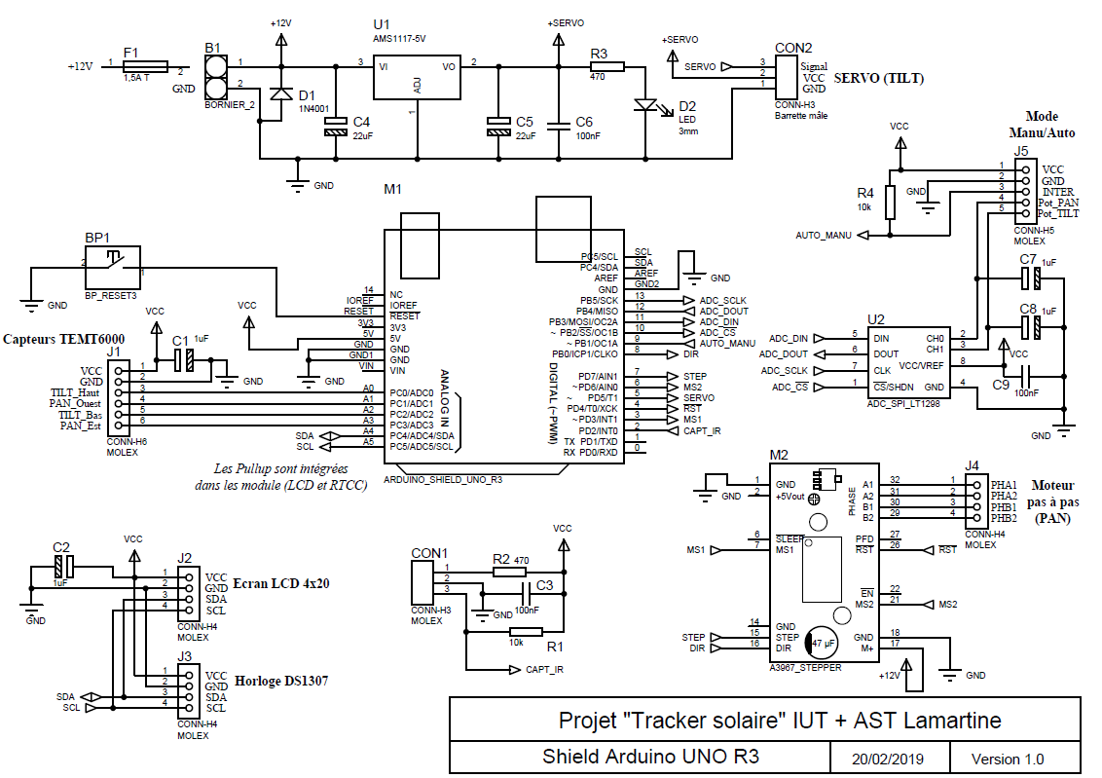

LA BARRIERE DE PARKING

Pour la maquette de la barrière de parking, elle a été totalement imaginée et réalisée lors des différentes séances au collège LAMARTINE, laissant les élèves travailler indépendamment sur chaque capteur. La maquette comprend donc un écran LCD afin d’afficher le nombre de places restantes dans le parking et le nombre de places occupées. Un capteur infrarouge est présent pour signaler la présence de voitures à l’entrée comme à la sortie. Pour ouvrir la barrière nous utilisons un lecteur RFID pour vérifier si le badge ou la carte a le droit d’accéder au parking.
La barrière est gérée avec un servomoteur qui, quand elle se lève, active un relais et donc s’arrête, de même lorsque la barrière doit se refermer, elle se referme jusqu’à la pression d’un autre relais cette fois-ci en bas du servomoteur.
Quant à la gestion de la circulation, deux feux sont présents pour éviter que deux voitures passent simultanément. Nous avions également imaginé un capteur de gaz afin d’évacuer les gaz présents à cause des voitures, et un capteur de distance pour voir si le véhicule est à la bonne hauteur ou non pour pouvoir entrer.
Un ruban de LED a aussi été monté sur la maquette de la barrière afin de régler la circulation grâce à des feux tricolores. Donc seulement deux couleurs ont été utilisées pour son fonctionnement : le rouge et le vert.

Voici comment la barrière a été imaginée au départ :

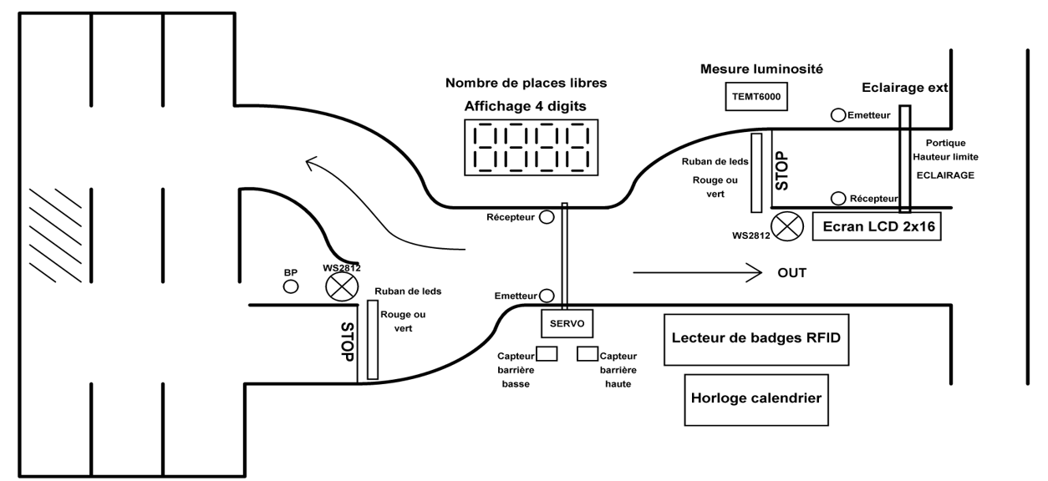

Ensuite voici son évolution même si elle reste encore incomplète :
Ruban de LED

Ecran LCD

Carte SHIELD et ARDUINO
Lecteur RFID
Servomoteur + barrière
Capteur fourche
LED pour passage

Pour connaître la position et le câblage de ce système, un schéma ISIS a été établi pour la construction d’une carte SHIELD. Ceci nous a principalement servi pour le câblage électrique. Nous pouvons y voir chaque broche et chaque composant présent. Il a été utile pour brancher le ruban de LED, l’écran LCD, le capteur infrarouge, le bouton poussoir, le capteur de la barrière, et le servomoteur.

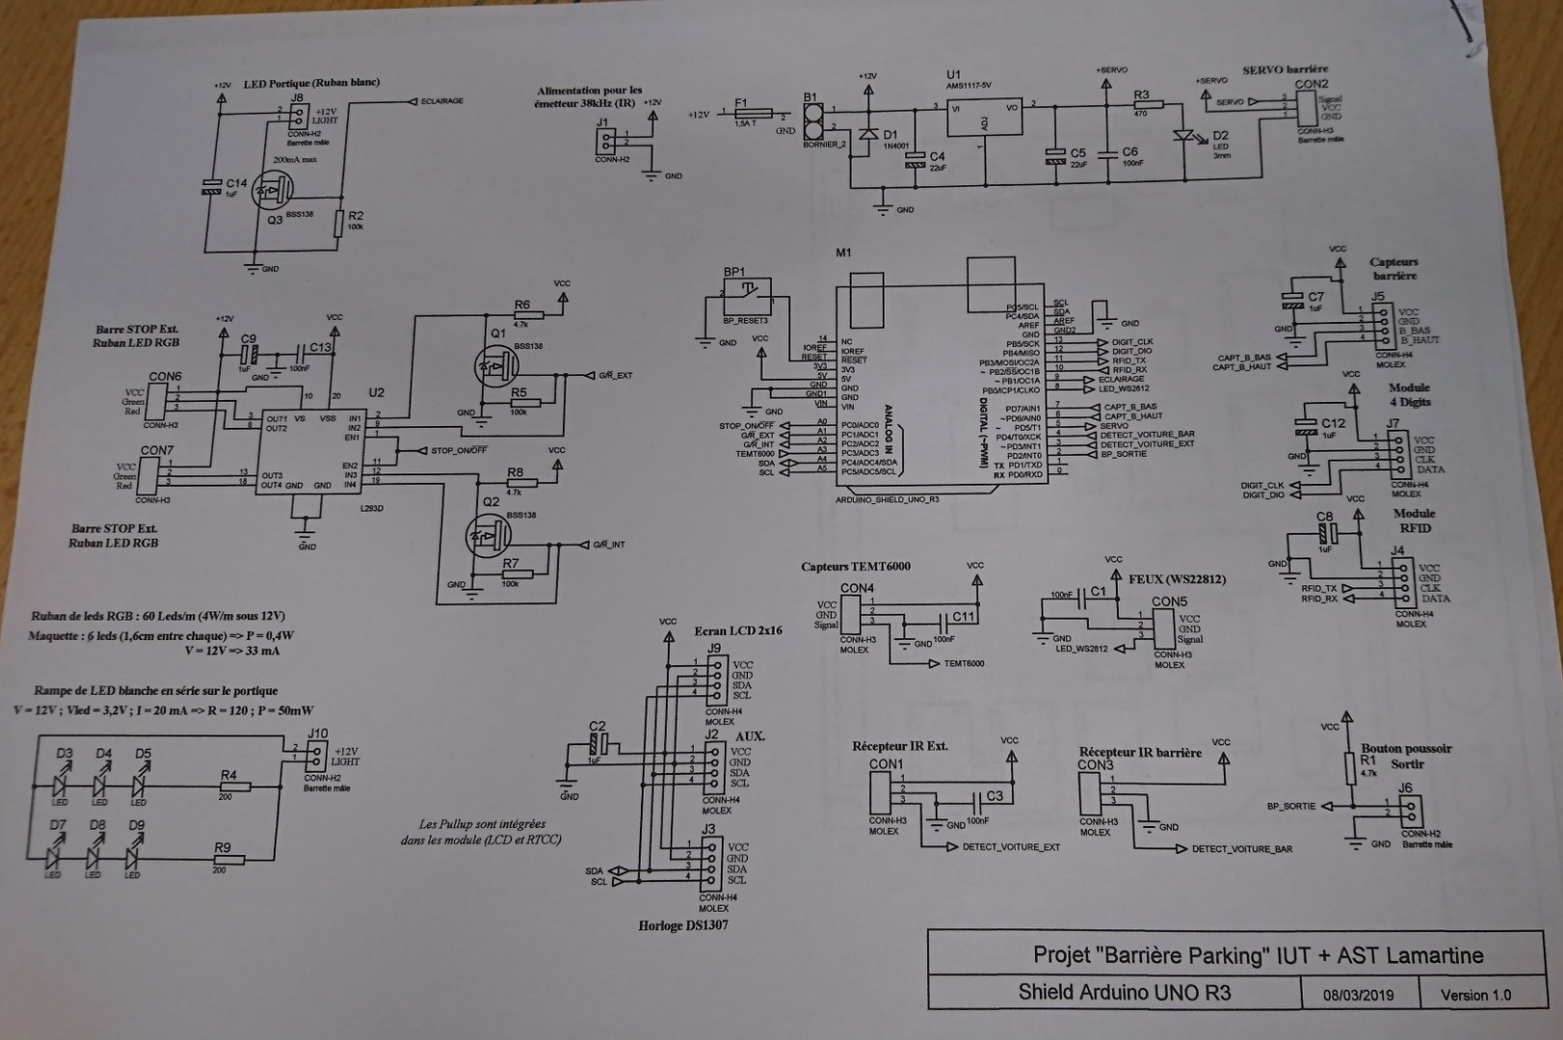

Château d’eau

Le château d’eau a été entièrement fabriqué par les élèves du collège LAMARTINE lors de nos déplacements.
Un capteur à ultrasons a été installé afin de savoir quel niveau d’eau est présent dans la cuve. Nous prenons la hauteur maximale de la cuve puis nous soustrayions la distance que le capteur nous indique avec la hauteur maximale de la cuve. Ceci nous permet de connaître la distance dans la cuve qui reste avant qu’elle ne soit pleine.
S’il arrivait que la cuve se remplisse de manière trop importante, un capteur de niveau d’eau d’urgence s’active et coupe les pompes pour ne plus remplir la cuve et la vider.
En plus de ce capteur d’urgence, deux autres capteurs de niveau d’eau ont été installés afin de situer le niveau d’eau entre deux capteurs. Ceci nous permet aussi de savoir le niveau d’eau. Le niveau idéal de l’eau doit se situer entre les deux capteurs de niveau d’eau.
Nous y avons aussi monté et programmé une barre LED pour visualiser le niveau de l’eau depuis l’extérieur de la cuve. Cette barre LED installée juste sur le côté de la cuve, suit le niveau d’eau qui est présent dans la cuve. Les LED installées monte si le niveau de la cuve augmente et les LED descendent si le niveau d’eau diminue.
Pour finir, trois pompes sont présentes sur le système afin d’y amener un débit d’eau assez important pour la remplir en cas de problème.

Voici comment le château d’eau a été fabriqué par les élèves :
Capteur ultrason

Capteur d’eau premier niveau
Capteur d’eau second niveau
Capteur d’urgence
Socle en bois avec réservoir d’eau
Débitmètre

Pour connaître la position et le câblage de ce système, un schéma ISIS a été établi pour la construction d’une carte SHIELD. Ceci nous a principalement servi pour le câblage électrique. Nous pouvons y voir chaque broche et chaque composant présent. Il a été utile pour brancher les trois pompes, les capteurs haut et bas, l’écran LCD, le capteur de sécurité et le débitmètre.

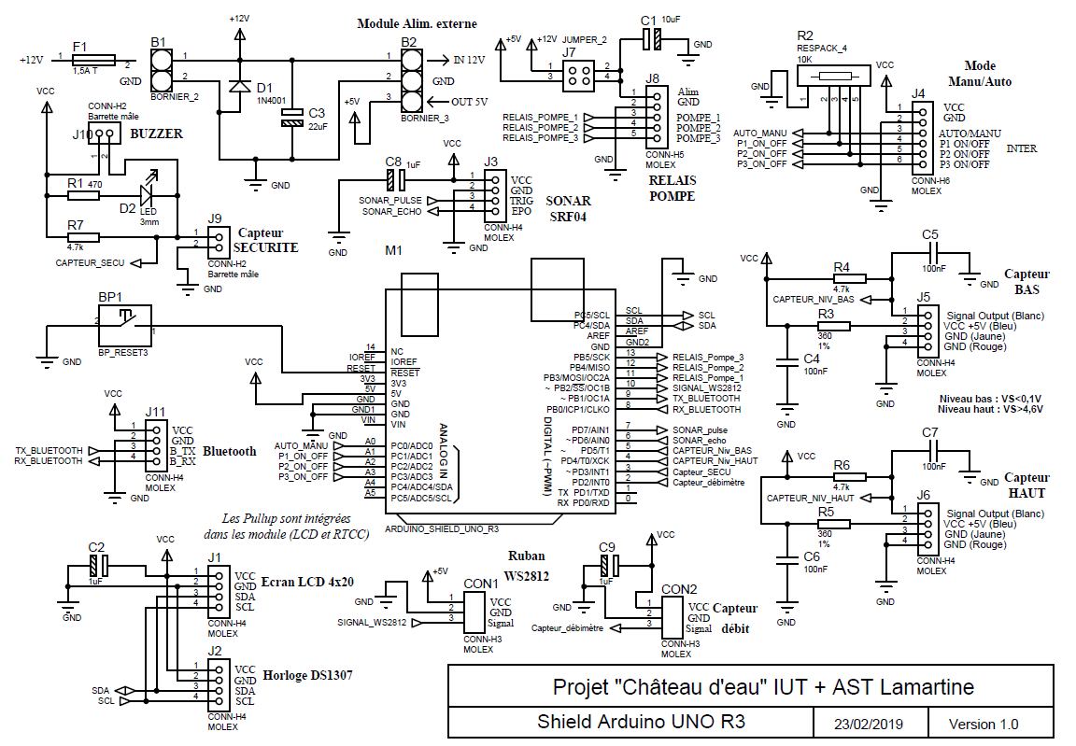

Description capteurs

Capteur infrarouge

Ce capteur nous a été utile dans deux différents projets.
Le premier est celui de la barrière du parking mais aussi pour le portail automatique.
Ci-dessous le code qui permet de contrôler ce capteur en le branchant sur les PIN 2 et 3 en numérique. Ceci nous a permis notamment de détecter si une personne ou une voiture traversait le portail automatique et donc de stopper le moteur.
Ce programme fait tourner le moteur si le capteur infrarouge capte un objet.
Nous pouvons aussi voir les valeurs qu’il nous envoie.

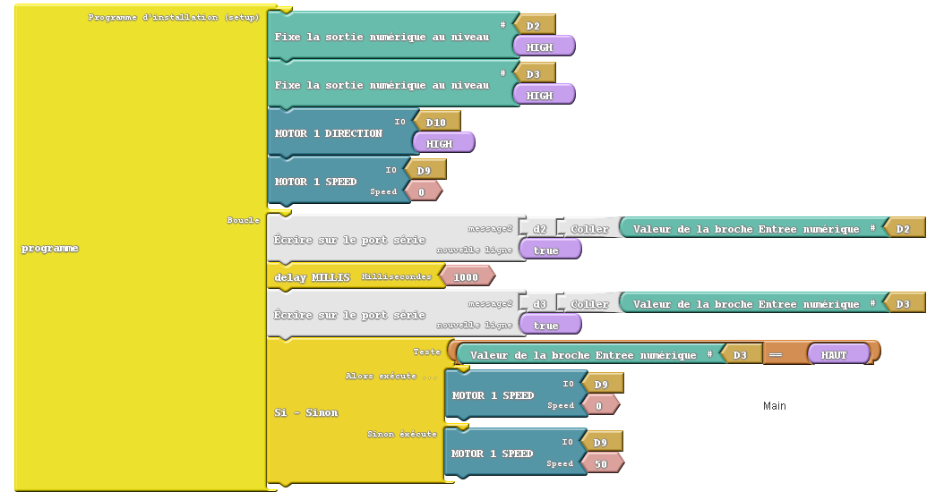

Bouton poussoir

Sur le portail automatique, un bouton poussoir était présent. Nous avons donc décider de nous en servir comme une temporisation. Pour activer le moteur et donc faire avancer le portail, il fallait rester appuyé un certain nombre de secondes sur le bouton. Si ce délai n’est pas respecté, le compteur se remet à zéro et recommence si on appuie sur le bouton. Dans la page de programmation Arduino, nous pouvons voir à combien le compteur se situe et donc dans combien de temps le portail s’ouvrira.

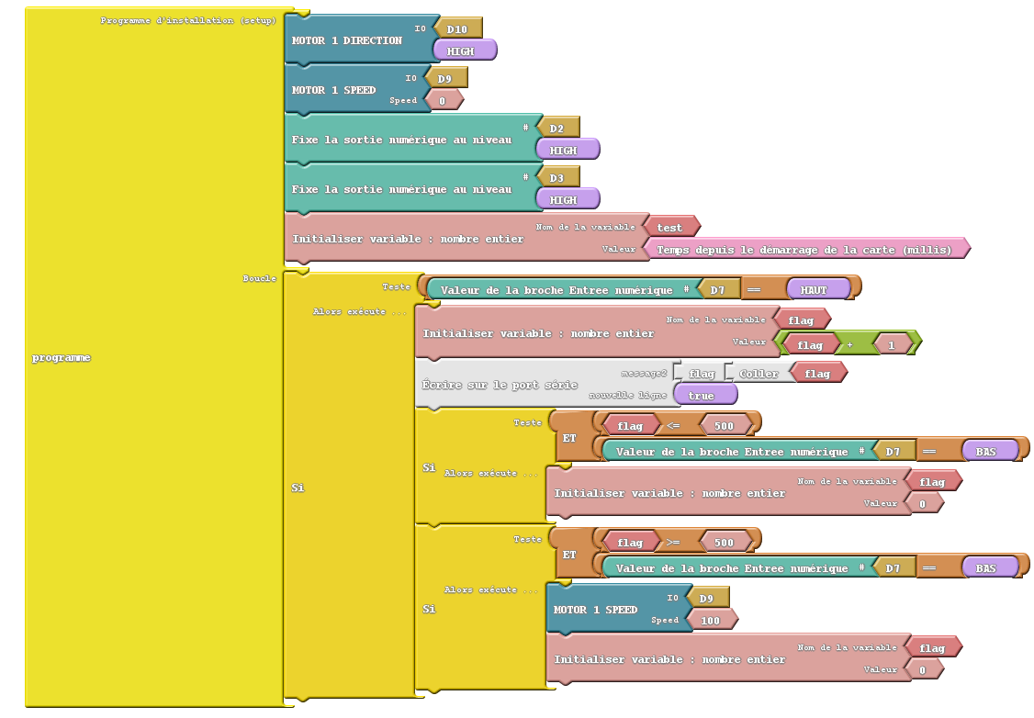

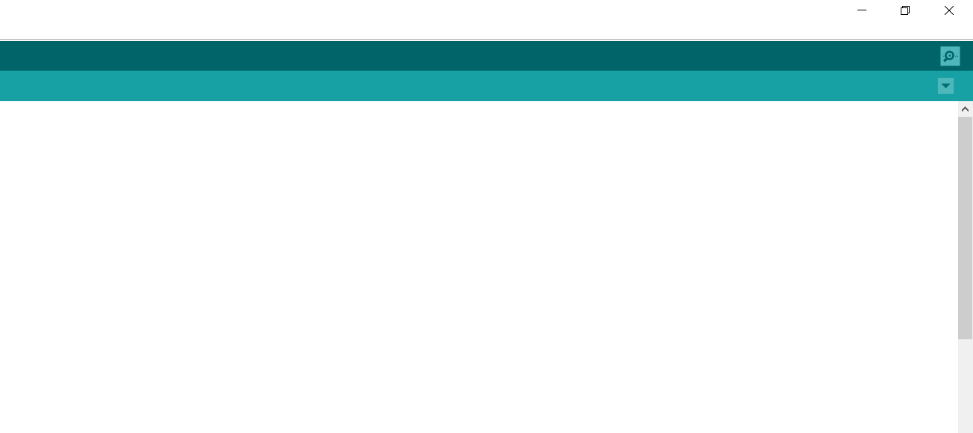
Cet onglet permet d’afficher les valeurs que les capteurs nous renvoie afin de savoir s’ils sont activés ou non grâce au bloc suivant :

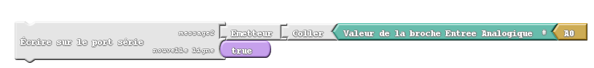

Par exemple, nous verrons ce que le capteur envoie comme information s’il est branché sur la broche analogique A0.

Afficheur LCD I2C

Nous nous sommes servis de cet afficheur dans deux projets :
- sur la barrière du portail afin de connaître le nombre de places restantes et le nombre de places occupées dans le parking.
- sur le château d’eau pour connaître la hauteur d’eau présente.

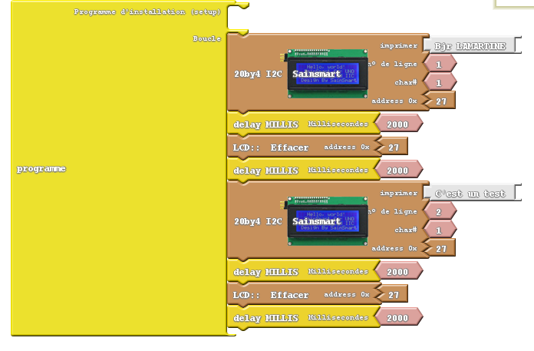

Capteur solaire

Ce capteur a été utilisé sur le tracker solaire. Il nous permet de capter le soleil et donc de bouger les moteurs en fonction de sa position. Ce capteur solaire est divisé en quatre petits capteurs afin d’optimiser son utilisation. Ce capteur nous renvoyait des informations analogiques entre 0 et 1023 en fonction de l’éclairage ambiant. Le but était d’avoir tous les capteurs à 1023 pour avoir un rendement le plus poussé possible.

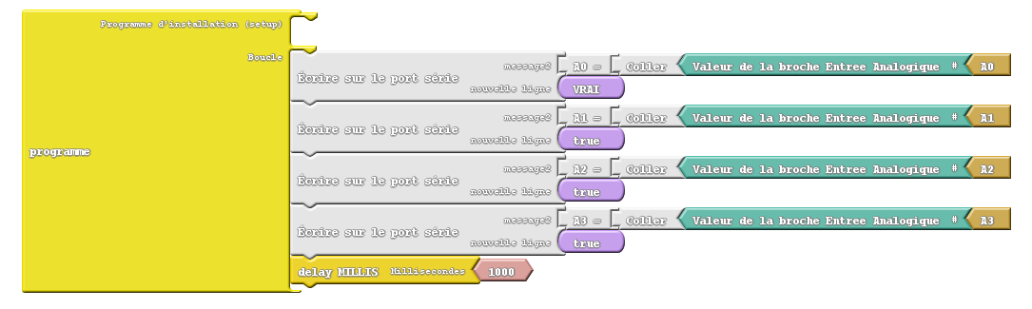

Ce programme permet de lire les informations envoyées sur l’onglet d’Arduino afin de savoir le taux d’ensoleillement actuel du capteur via les broches A0 A1 A2 A3 pour les quatre capteurs.

Lecteur RFID

Ce lecteur a été utilisé sur deux projets. Celui de la barrière de parking ainsi que sur le portail automatique. Ce capteur est un lecteur de badge. Lorsqu’on passe un badge devant le capteur, il actionne un moteur ou un autre système si la fréquence est identique à celle de notre lecteur RFID. Si elle est différente, aucun système ne s’activera.

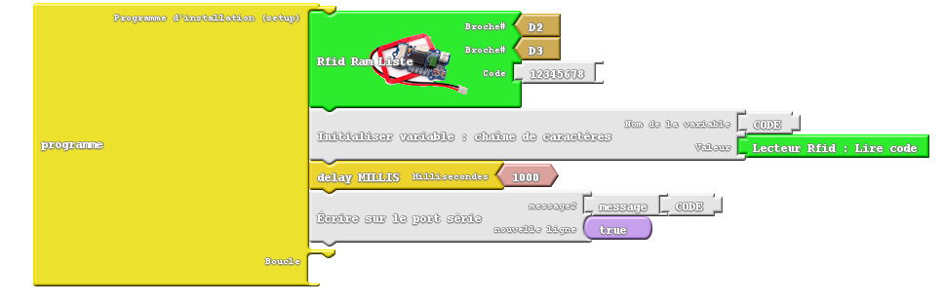

Ce programme fait en sorte que dès que le badge, avec la même fréquence, est perçu par le lecteur, il s’actionne et déclenche un autre système par la suite.

Capteur fourche

Ce capteur est monté sur le tracker solaire ainsi que sur la barrière du portail. Ce capteur est constitué d’un capteur infrarouge ce qui permet de recevoir une information lorsque le capteur infrarouge est activé, notamment sur le tracker solaire pour la gestion du servomoteur. Il permet de savoir lorsqu’il est en position initiale et donc de faire démarrer le système par la suite.

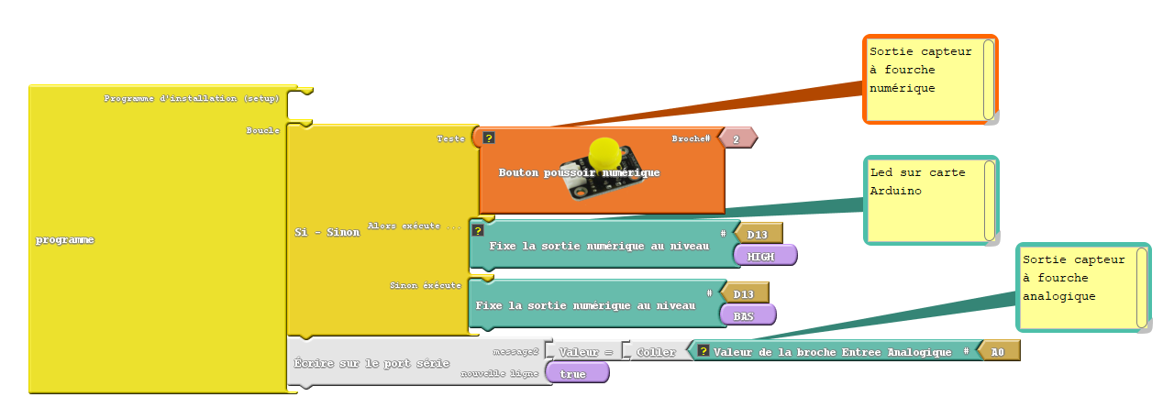

Le capteur pour le débit

Ce capteur a été utilisé principalement sur le château d’eau. Nous nous en sommes servis pour mesurer le débit d’eau qui sortait du château d’eau lorsque nous le vidions.

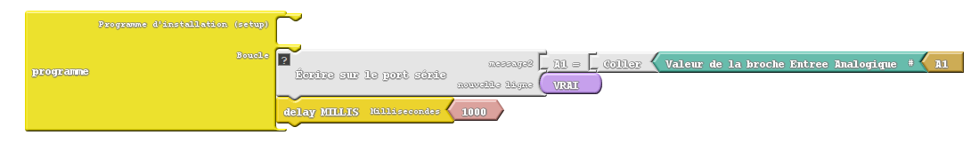

Ce capteur renvoie une information logique entre 0 et 255 et est branché sur la broche A1. Ce programme sert juste à envoyer une valeur correspondante au débit d’eau sortant.

Moteur pas-à-pas

Le moteur pas-à-pas a été utilisé sur le projet du tracker solaire. Il permet de faire tourner le tracker sur l’axe horizontal afin de s’ajuster pour capter un maximum de luminosité. Ce programme permet de le faire avancer dans le sens horaire et dans le sens antihoraire. Ceci lui permet de suivre le soleil quelle que soit sa position dans le ciel.

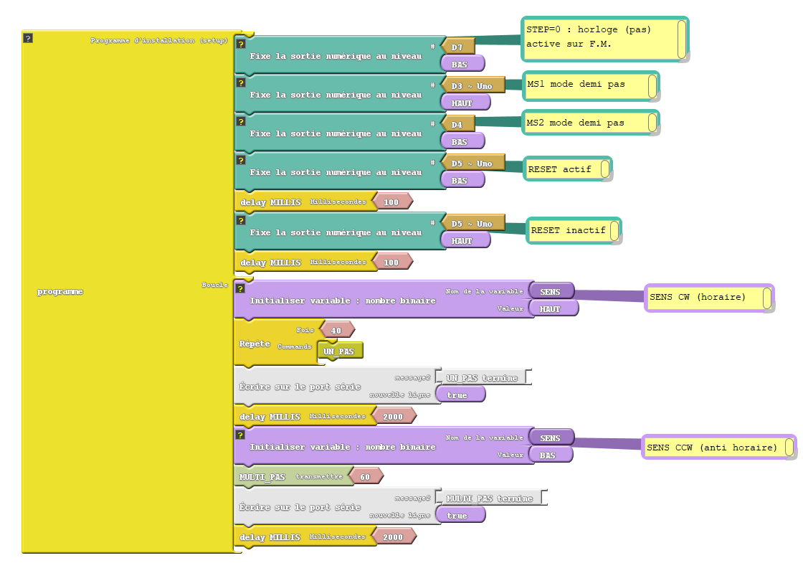

Ruban de LED

Ce système de ruban de LED a été mis en place sur plusieurs systèmes et sous plusieurs formes.
Sur le château d’eau : les lumières doivent suivent la progression de la montée ou de la descente de l’eau dans la cuve.
Sur la barrière du parking : deux couleurs sont utilisées afin de gérer la circulation des voitures.
Dans ces deux cas présents, leur programmation est différente.

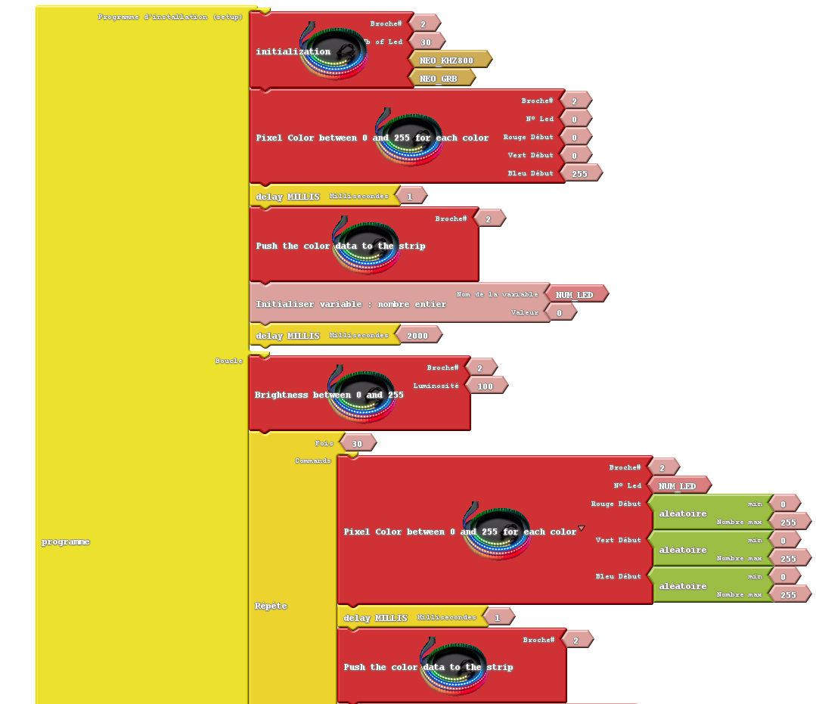
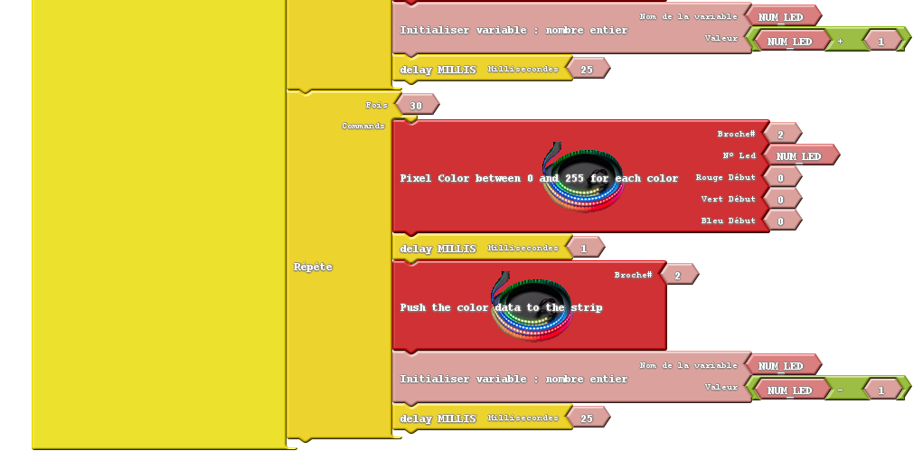

Ce programme sert à initialiser le ruban de LED et par la suite de faire monter ou descendre les lumières afin de faire suivre l’évolution de l’eau dans le projet du château d’eau. Une des facilités de la programmation de ce ruban de LED est qu’un bloc importé directement via Ardublock existe. Ceci évite de créer soi même le ruban de LED et de le déclarer par la suite.

Programmes finaux

Dans un premier temps, nous avons commencé notre projet tuteuré avec le projet du portail automatique. Pour nous, cela était un projet assez complet et certains de ses capteurs étaient réutilisés dans d’autres projets. Nous avons donc réussi à faire un programme gérant les deux fins de courses, le capteur infrarouge, le bouton poussoir, le moteur, et la LED.

Voici donc le programme final :

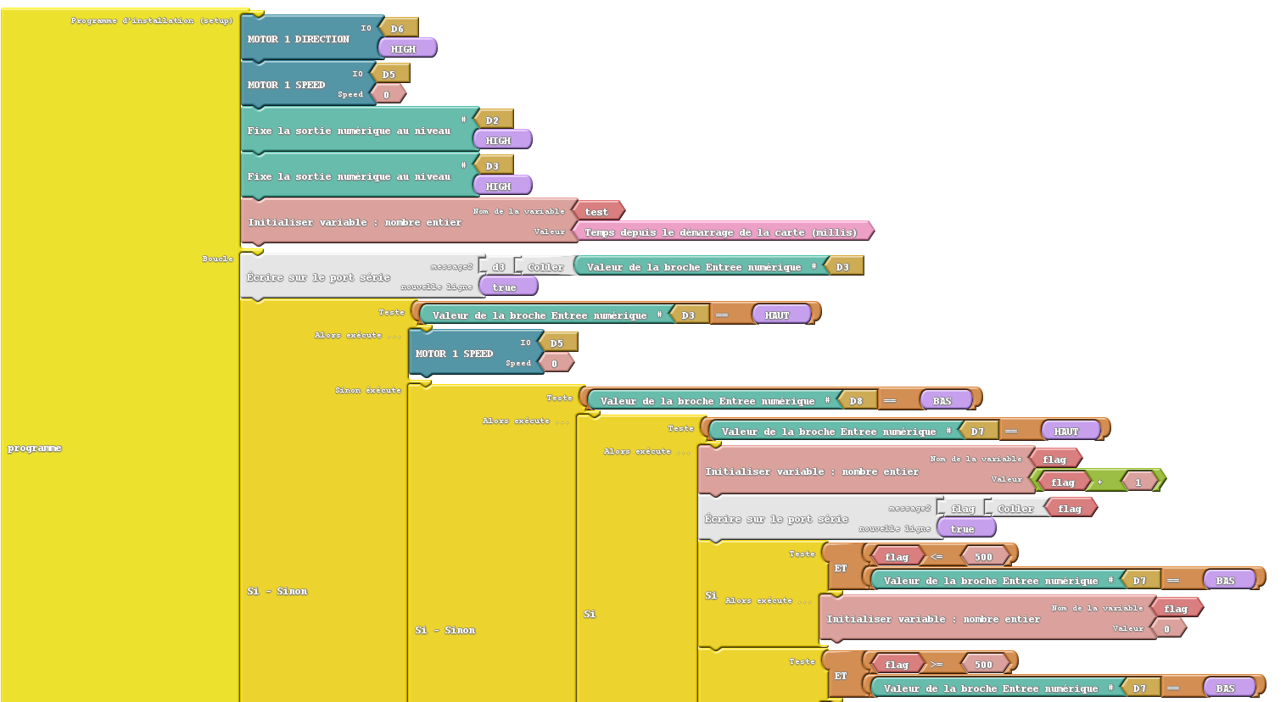
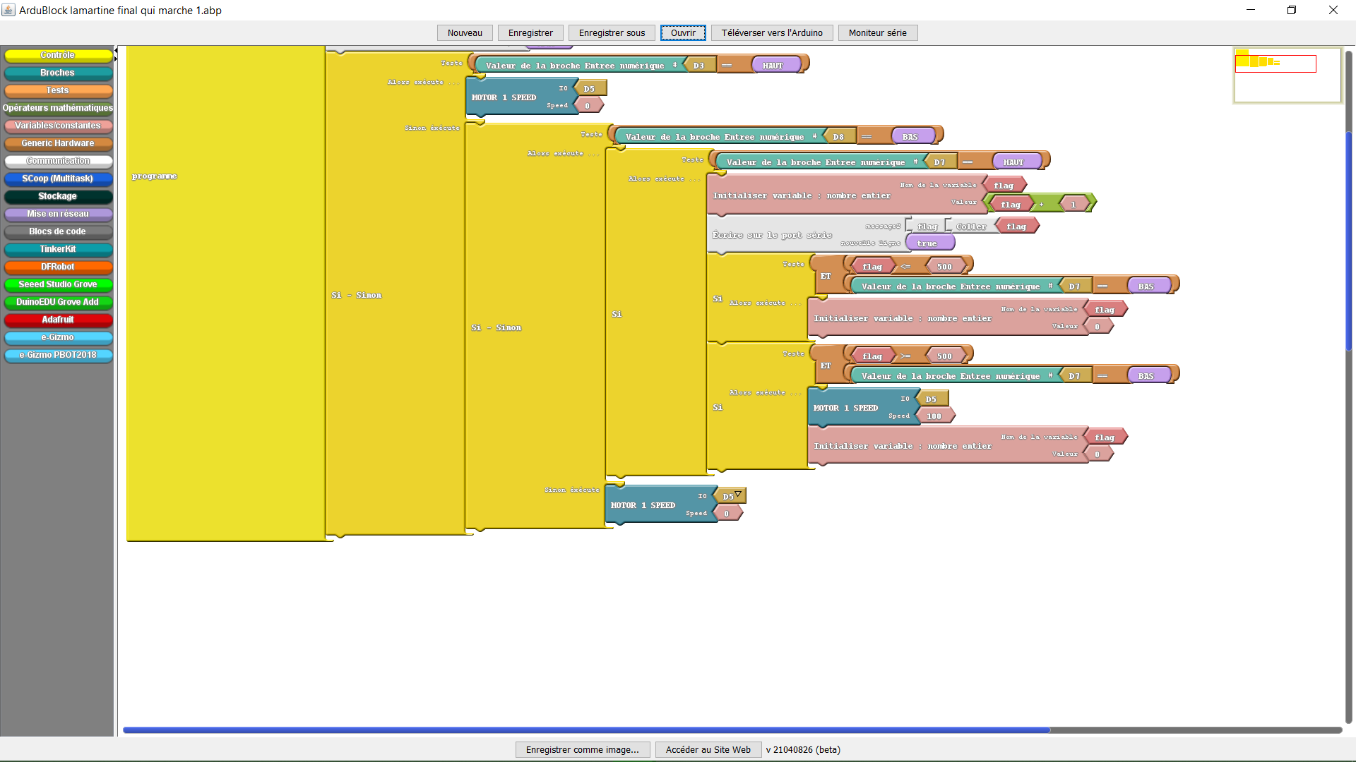

Lors des portes ouvertes du collège LAMARTINE, Mr MOREAU et Mr MERLIN nous avaient demandé si nous pouvions leur faire fonctionner le portail entièrement afin qu’ils puissent en faire la démonstration. Ayant été prévenus 24 heures à l’avance, nous leur avons envoyé un programme partiel. Nous n’avons pas réussi à refaire le programme final entièrement car tout le câblage qui avait été fait, en rapport avec le programme final, a été démonté. Ayant très peu de temps, nous avons tout recommencé : câblage et programmation. Nous leur avons tout de même permis de faire leur présentation malgré un fonctionnement partiel.
Voici le programme que nous leur avons fait et envoyé :

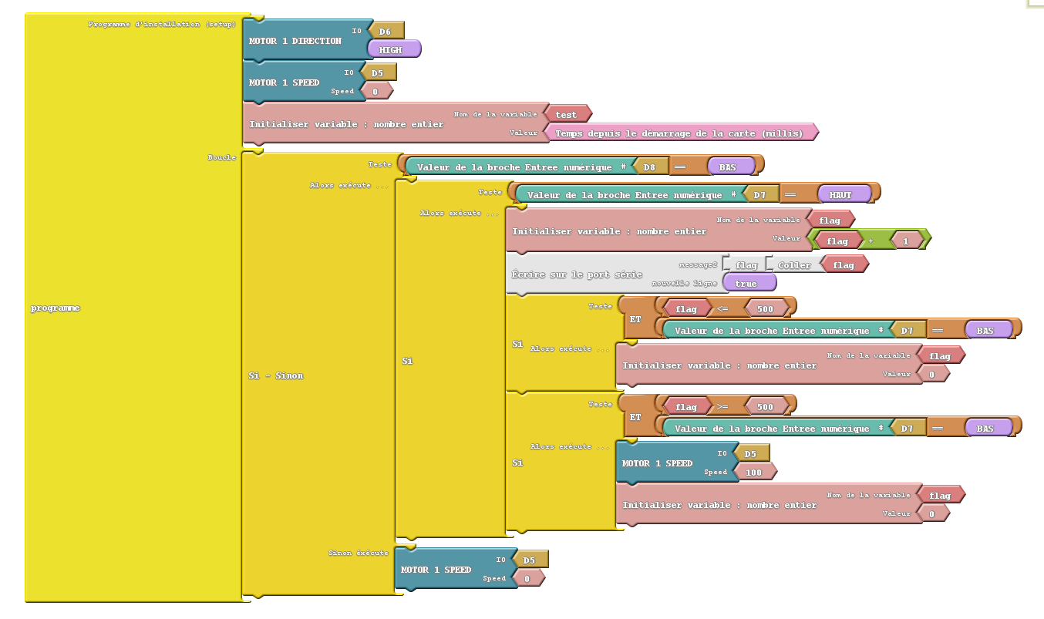

Dans un second temps, nous avons commencé le projet du tracker solaire. Nous avons réussi à gérer le servomoteur en plus du moteur pas-à-pas.

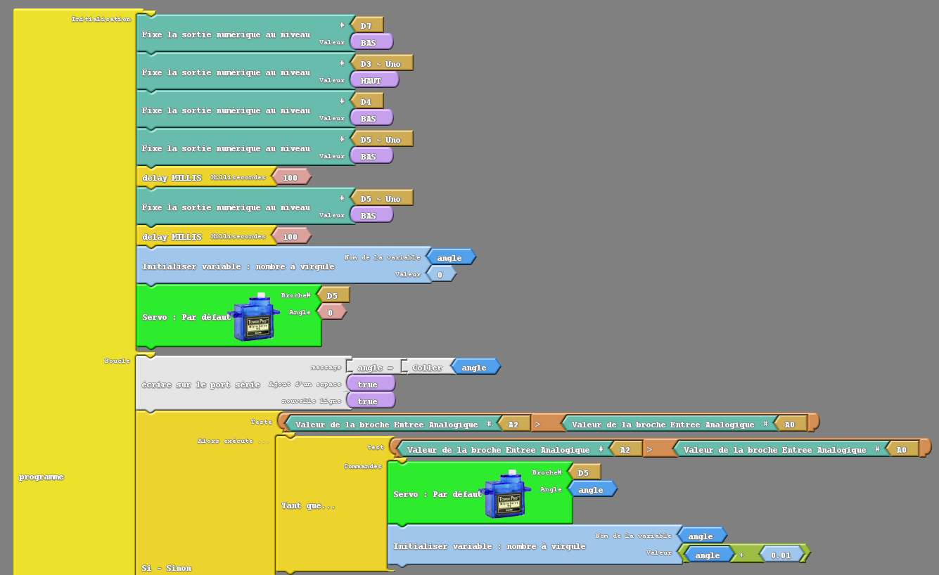
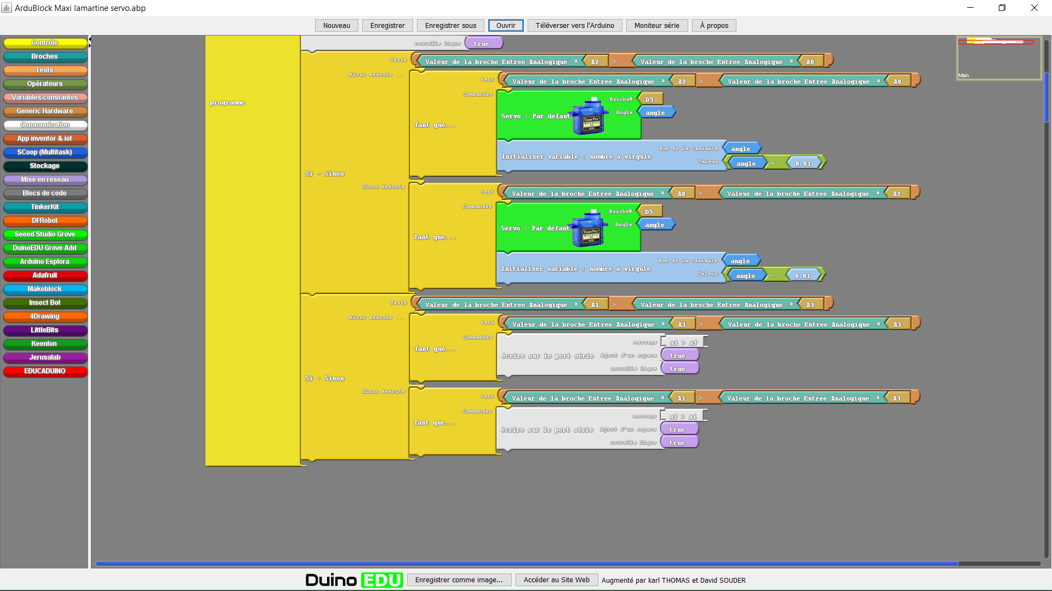

Lorsque nous approchons une source de lumière d’un des quatre capteurs solaires, les moteurs font tourner le système.
Par exemple si nous mettons une source de lumière sur le capteur solaire qui se situe en bas, les moteurs font monter le tracker vers le haut afin que tous les capteurs solaires soient illuminés. Nous comparons donc sans cesse les valeurs que chaque capteur reçoit afin de les comparer entre eux et donc alimenter au maximum en luminosité le capteur.
Conclusion

Pour conclure ce dossier, nous avons été ravis de faire ce projet en collaboration avec Mr MERLIN et Mr MOREAU ainsi que Mr HUSSAUD, notre tuteur.
Lors du choix de notre projet en début d’année, nous l’avions choisi car il ne pouvait que nous apporter des compétences à améliorer. Notamment l’explication au niveau programmation ainsi qu’électronique à des élèves de collège. Nous ne pouvions pas employer le même vocabulaire pour des élèves de 3ème et 4ème que pour des étudiants de 2ème année en DUT.
En plus de cette capacité d’explication et de compréhension, ce projet nous a permis d’étudier des systèmes que nous pouvons voir au quotidien d’une manière simplifiée. Par exemple le portail automatique et la barrière de parking.
Nous avons fait le maximum en ce qui nous concerne au vu du temps que nous avons eu à consacrer pour ce projet ainsi qu’avec toutes les ressources mises à notre disposition. Pour clore ce dossier, Mr MERLIN et Mr MOREAU ont décidé de nous laisser une appréciation signifiant notre implication dans ce projet :

